МИНИСТЕРСТВО ОБРАЗОВАНИЯ РЕСПУБЛИКИ БЕЛАРУСЬ

УЧРЕЖДЕНИЕ ОБРАЗОВАНИЯ

«БРЕСТСКИЙ ГОСУДАРСТВЕННЫЙ ТЕХНИЧЕСКИЙ УНИВЕРСИТЕТ»

КАФЕДРА ИИТ

Лабораторная работа №8

по дисциплине «Компьютерные системы и сети»

Выполнил студент

группы ПО-6:

Борисюк.Р.С.

Проверил:

Бойко Д.О.

Брест 2022

Ход работы

Вариант 3

Часть 1

Задание: 1. Загрузив <lab5-a.pdf>, изучить материал; выполнить этапы настройки статической маршрутизации на устройствах Cisco, изложенные в документе. По требованию преподавателя продемонстрировать правильность настройки.

2. Собрать схему сети согласно выданному варианту задания; распределить IP-адреса по аналогии с примером в lab5-a.pdf; составить таблицу сетевых адресов; сконфигурировать устройства.

3. Для собранной схемы сети выполнить настройку статической маршрутизации.

В отчете привести:

- схему сети с IP-адресами

- таблицу IP-адресов

- ход настройки статической маршрутизации по методике, приведенной в lab5-а.pdf

- ход и результаты проверки и тестирования сети по методике, приведенной в lab5-а.pdf

P221

P4

P1

R4

R3

R2

R1

Настройка и работа маршрутизаторов

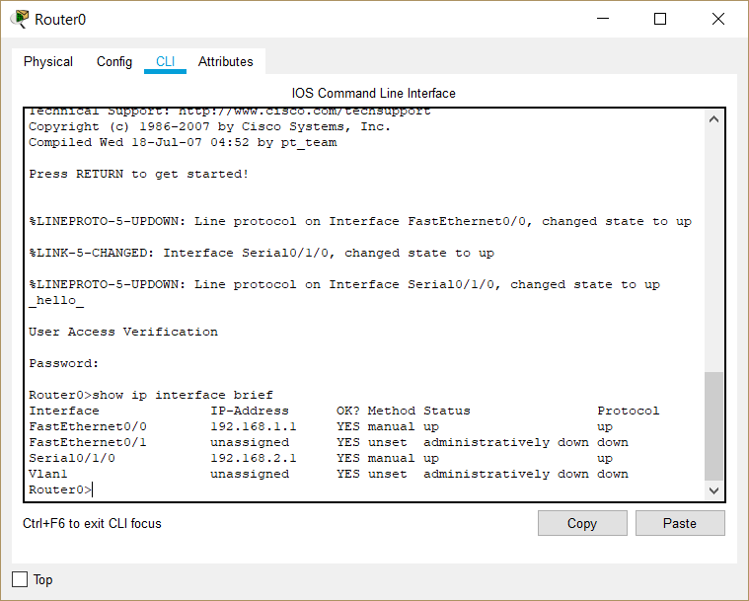

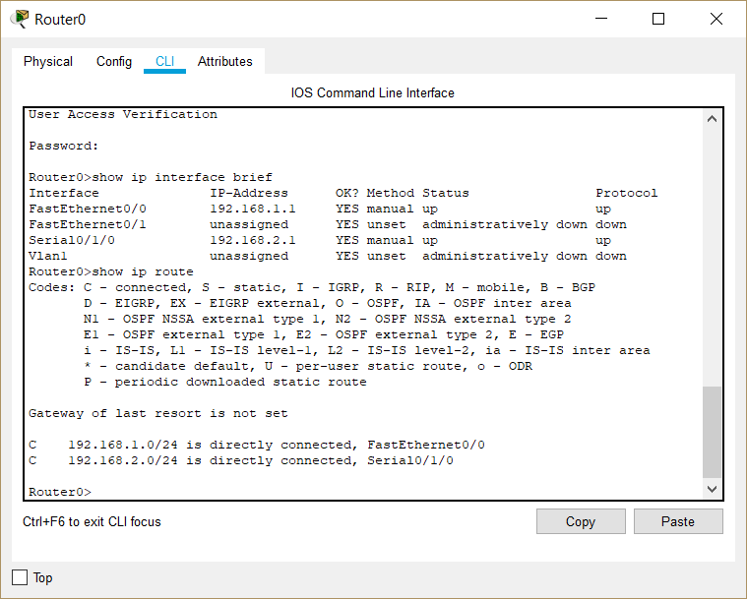

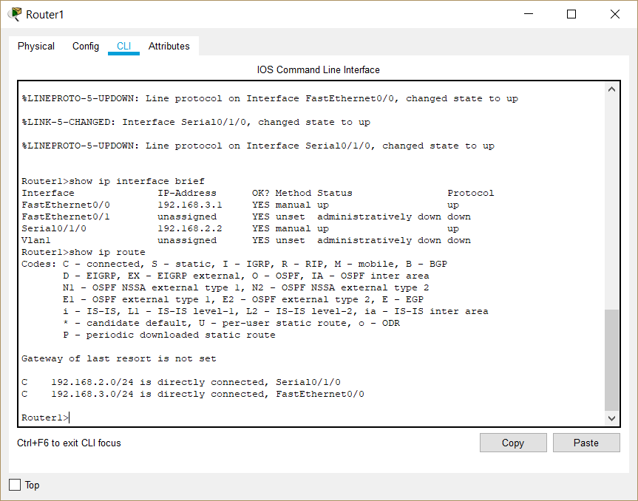

Проверим связь между устройствами PC1 и PC2 путем пропинговывания:

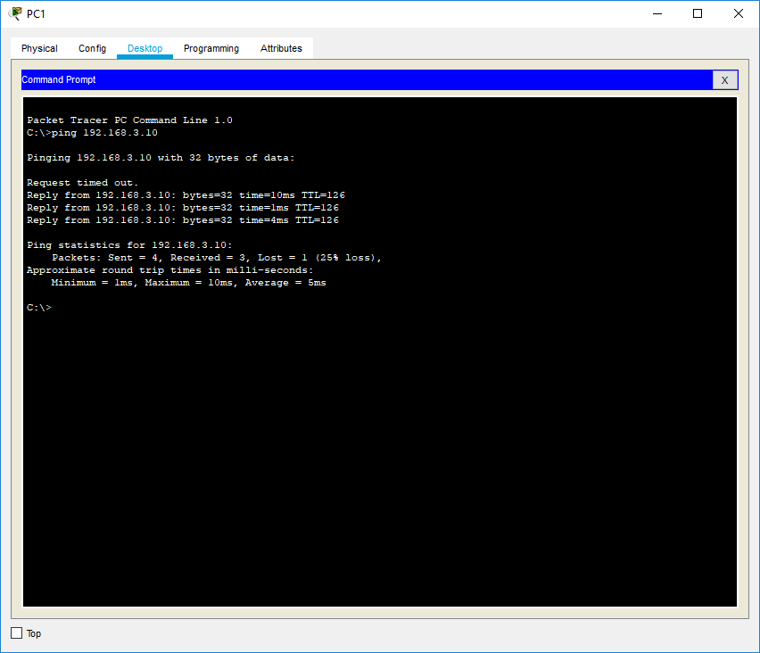

Проверим, появились ли маршруты в таблицах маршрутизации

R1:

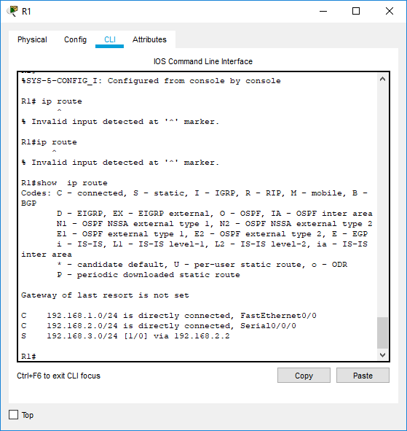

R2:

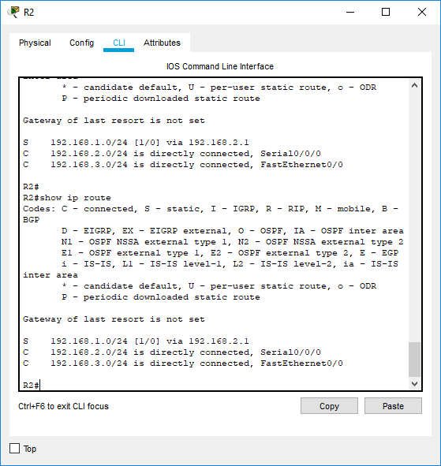

Вывод: в результате выполнения работы были приобретены практические навыки построения сетей различных топологий.

Часть 2

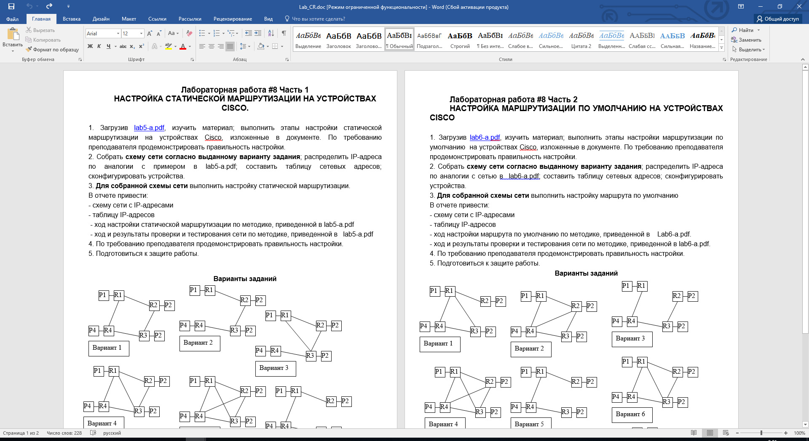

В результате выполнения была построена сеть со следующей топологией:

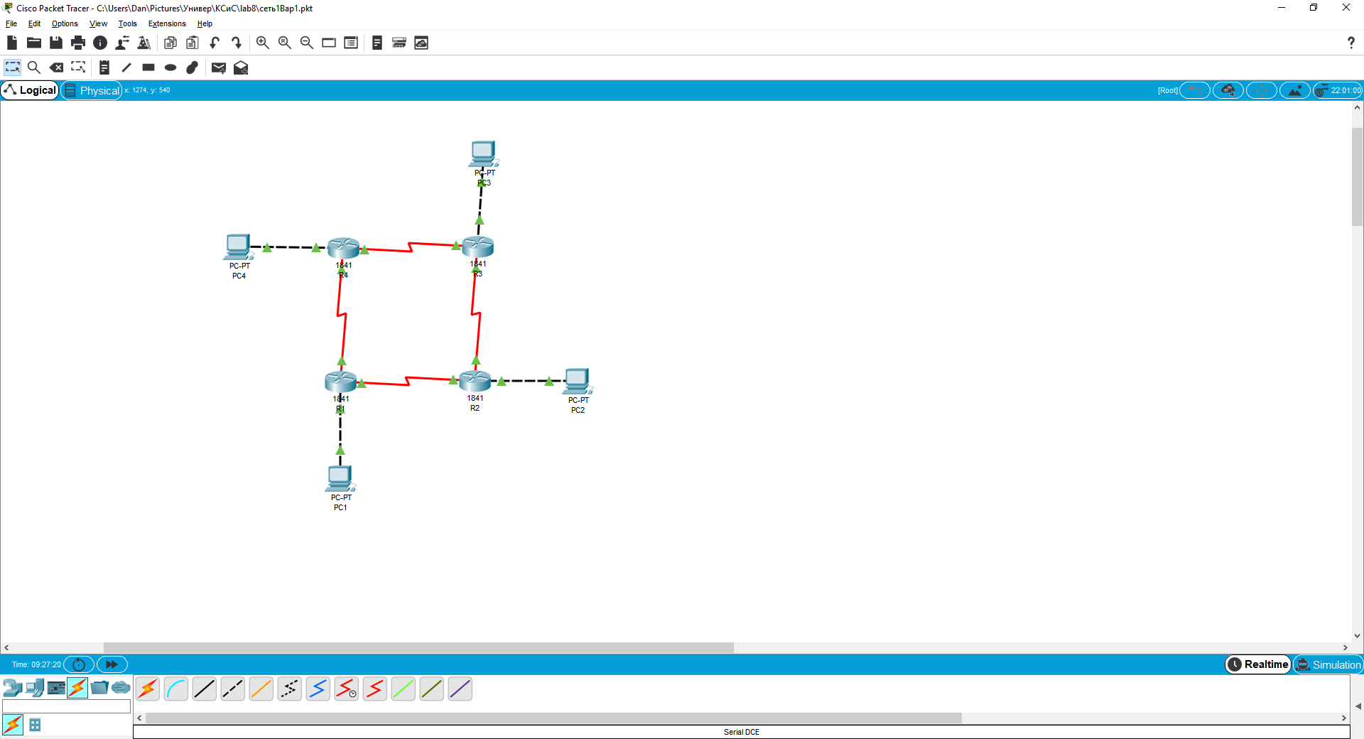

По индикаторам сетевого соединения можно определить, что сетевые адреса настроены верно.

Представим таблицу сетевых соединений в сети:

|  |  |  |  |  |
| --- | --- | --- | --- | --- |
| Device | Interface | IP Address | Mask | Default Geteway |
| R1 | Fa 0/0 | 192.168.1.5 | 255.255.255.0 | N/A |
| Se 0/1/0 | 192.168.5.1 | 255.255.255.0 | N/A |
| Se 0/0/0 | 192.168.50.1 | 255.255.255.0 | N/A |
| R2 | Fa 0/0 | 192.168.2.5 | 255.255.255.0 | N/A |
| Se 0/1/0 | 192.168.5.2 | 255.255.255.0 | N/A |
| Se 0/0/0 | 192.168.50.2 | 255.255.255.0 | N/A |
| R3 | Fa 0/0 | 192.168.3.5 | 255.255.255.0 | N/A |
| Se 0/1/0 | 192.168.5.3 | 255.255.255.0 | N/A |
| Se 0/0/0 | 192.168.50.3 | 255.255.255.0 | N/A |
| R4 | Fa 0/0 | 192.168.4.5 | 255.255.255.0 | N/A |
| Se 0/1/0 | 192.168.5.4 | 255.255.255.0 | N/A |
| Se 0/0/0 | 192.168.50.4 | 255.255.255.0 | N/A |
| PC1 | N/A | 192.168.1.1 | 255.255.255.0 | 192.168.1.5 |
| PC2 | N/A | 192.168.2.2 | 255.255.255.0 | 192.168.2.5 |
| PC3 | N/A | 192.168.3.3 | 255.255.255.0 | 192.168.3.5 |
| PC4 | N/A | 192.168.4.4 | 255.255.255.0 | 192.168.4.5 |

Проверим наличие связи между PC различных подсетей с помощью команды ping:

PC3 – все остальные:

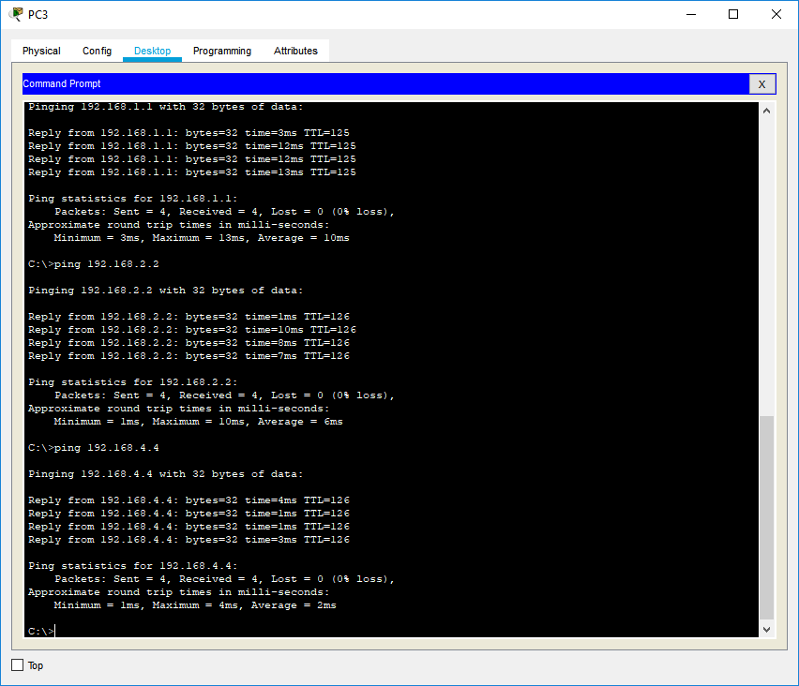

Также проверим все статические маршруты на роутерах

R1:

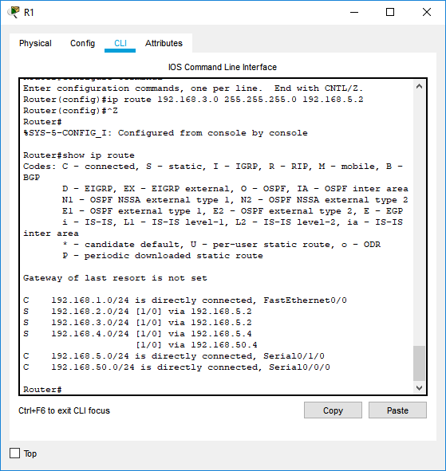

R2:

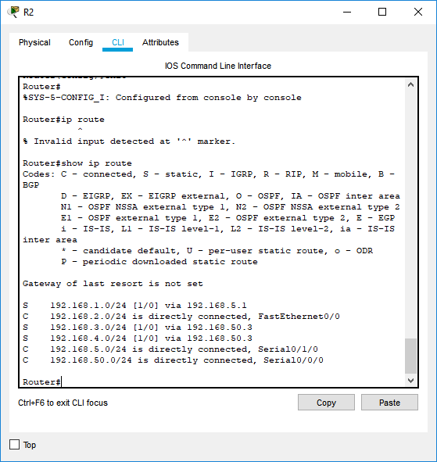

R3:

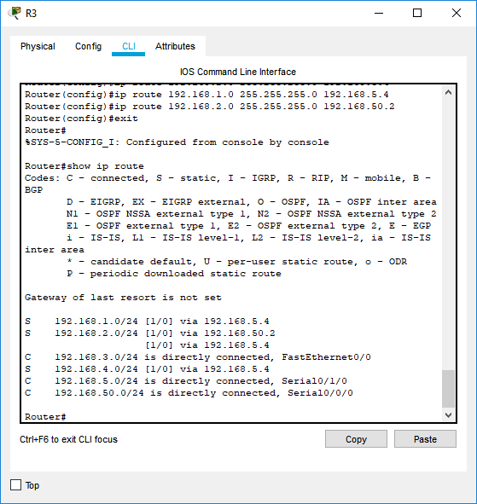

R4:

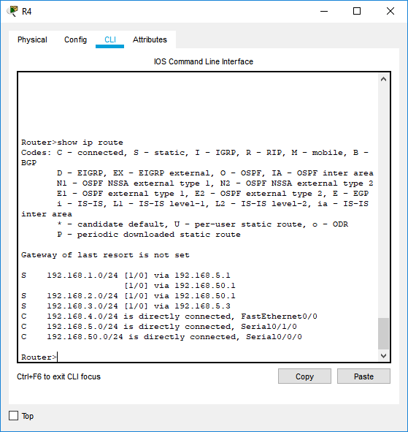

Вывод: в результате выполнения работы были приобретены практические навыки построения и организации сетей путем установки статической маршрутизации.

R1

R2

R3

R4

P1

P4

P2

P221

Вариант 5

R1

R2

R3

R4

P1

P4

P2

P221

Вариант 5